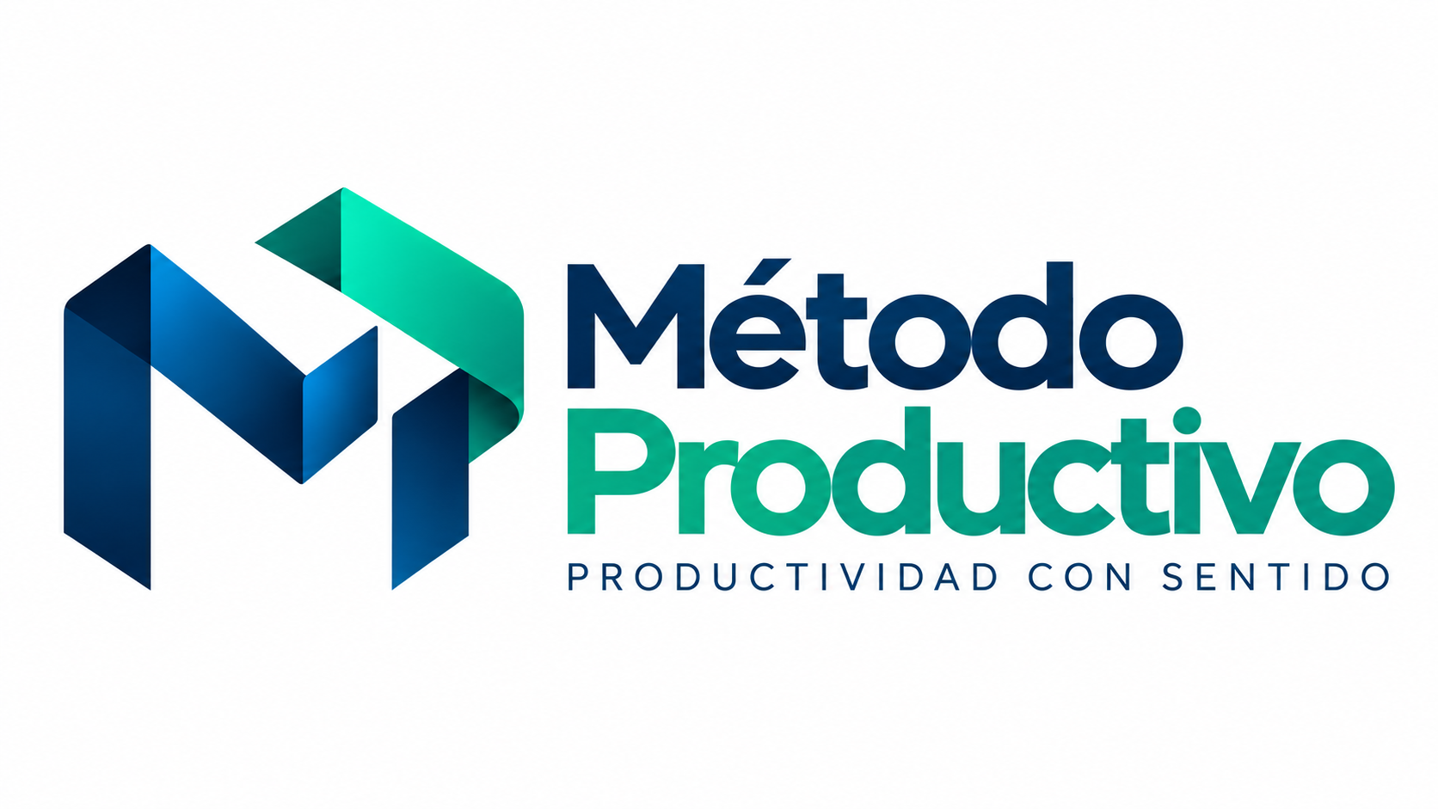
PROPUESTA DE MARCA Y ECOSISTEMA DIGITAL
Método Productivo · Productividad con sentido

Tesis de marca Convertir conocimiento, datos, tecnología y disciplina de gestión en mejores decisiones y mejores resultados, sin caer en la productividad por la productividad.

1. Resumen de la propuesta
Método Productivo se plantea como una marca paraguas orientada a personas, profesionales, emprendedores y PyMEs que buscan mejorar su capacidad para decidir, aprender, organizar, medir, automatizar y ejecutar. La productividad se entiende como uso inteligente de recursos —dinero, tiempo, información, procesos y tecnología— para obtener mejores resultados.
Promesa central Herramientas, conocimiento y método para trabajar y decidir mejor.

Elemento | Propuesta
Marca paraguas | Método Productivo
Tagline | Productividad con sentido
Territorio | Finanzas, negocios, datos, tecnología y habilidades aplicadas
Personalidad | Profesional, clara, práctica, sobria, confiable y contemporánea
Diferenciador | Contenido y herramientas aplicadas a problemas reales; menos discurso, más método

2. Arquitectura de marca
La arquitectura recomendada mantiene una sola marca principal y organiza el contenido en líneas editoriales consistentes. Esto evita dispersar reconocimiento, SEO, comunidad y presupuesto entre múltiples marcas independientes.
Nivel | Nombre | Función
Paraguas | Método Productivo | Marca principal; concentra reputación, comunidad, herramientas y oferta comercial.
Submarca editorial | Finanzas con Método | Crédito, ahorro, inversión, flujo, análisis financiero y decisiones de financiamiento.
Submarca editorial | Negocios con Método | Estrategia, procesos, ventas, gestión, productividad y profesionalización de PyMEs.
Submarca editorial | Datos con Método | Análisis, indicadores, visualización, modelos, Excel, Python y toma de decisiones basada en evidencia.
Submarca editorial | Tecnología con Método | Automatización, IA, herramientas digitales, productividad y adopción tecnológica.

Regla de simplificación Las submarcas funcionan como categorías y series editoriales; no requieren dominios, logos o redes separadas en la etapa inicial.

3. Público objetivo y posicionamiento
- PyMEs y responsables de negocio que necesitan mejorar control, procesos, financiamiento y toma de decisiones.
- Profesionales que quieren elevar habilidades prácticas en Excel, datos, finanzas, automatización e IA.
- Emprendedores y personas que prefieren educación financiera y empresarial aplicada, sin lenguaje de gurú.
- Equipos pequeños que necesitan soluciones simples, implementables y escalables.
El tono debe transmitir autoridad sin rigidez: explicar conceptos con claridad, mostrar evidencia y aterrizar siempre en una decisión, herramienta o siguiente acción.

4. Ecosistema digital: dominios, URL y canales
Propuesta de estructura digital. La disponibilidad y titularidad definitiva de dominios y usuarios de red debe confirmarse antes de su publicación oficial.
Activo | Propuesta | Uso
Dominio principal | metodoproductivo.mx | Sitio principal y referencia de marca en México.
Dominio defensivo | metodoproductivo.com | Redirección permanente al dominio principal.
Redes sociales | @metodoproductivo | Handle preferente para YouTube, LinkedIn, Instagram, TikTok y X si está disponible.
Canal de YouTube | Método Productivo | Contenido largo, series, clases muestra y análisis.
LinkedIn | Método Productivo | Contenido profesional, análisis, casos y comunidad PyME.

4.1 Estructura recomendada de URL
Ruta | Contenido
/ | Home
/finanzas | Finanzas con Método
/negocios | Negocios con Método
/datos | Datos con Método
/tecnologia | Tecnología con Método
/herramientas | Calculadoras y herramientas
/check-pyme | Diagnóstico freemium PyME
/recursos | Lead magnets y materiales digitales
/cursos | Cursos, clases muestra y eventos
/videos | Videos destacados y series
/blog | Artículos y análisis
/agenda | Sesiones one-to-one
/contacto | Comentarios, solicitudes y contacto

5. Arquitectura de correo electrónico
Para evitar complejidad innecesaria, no se recomienda crear una bandeja distinta para cada función desde el inicio. Pueden usarse alias que apunten a una o dos bandejas operativas.
Correo | Uso recomendado | Etapa
hola@metodoproductivo.mx | Entrada general y comunicación de marca. | Inicio
contacto@metodoproductivo.mx | Formularios, solicitudes y contacto comercial. | Inicio
comunidad@metodoproductivo.mx | Clases muestra, eventos y comunicaciones de comunidad. | Fase A
cursos@metodoproductivo.mx | Inscripciones y soporte de cursos. | Fase A/C
facturacion@metodoproductivo.mx | Recepción y seguimiento de solicitudes de factura; no almacena CFDI. | Fase B
soporte@metodoproductivo.mx | Incidencias de compra, descargas y agenda. | Fase B/C
notificaciones@metodoproductivo.mx | Envíos automáticos transaccionales; idealmente sin monitoreo humano. | Cuando aplique

Recomendación operativa Lanzar con hola@ y contacto@; el resto puede activarse como alias conforme entren nuevas capacidades. Menos buzones = menos abandono operativo.

6. Identidad visual
La identidad debe sentirse ejecutiva y moderna, no “fintech neón” ni consultoría gris. La combinación de azul profundo y verde/teal comunica confianza, método, progreso y orientación a resultados, con blanco abundante para mantener ligereza visual.
Logo propuesto para la etapa de prototipado.

6.1 Paleta recomendada
 | Azul profundo  #07345F | Color de autoridad y confianza. Encabezados, navegación, tipografía destacada y estados institucionales.
 | Verde productivo  #00A987 | Acciones, crecimiento, progreso, resultados, CTA principales y elementos de énfasis.
 | Verde suave  #19B89A | Apoyo para gráficas, chips, iconografía secundaria y estados positivos sin saturar.
 | Gris muy claro  #F5F7F9 | Fondos de sección, cards, tablas y áreas de descanso visual.
 | Grafito  #17212B | Texto de lectura larga y elementos funcionales de alto contraste.
Uso de color: mantener fondos predominantemente blancos o gris muy claro. El verde no debe competir con el contenido; se reserva para acción, resultado y progreso. El rojo sólo para errores o alertas reales.

6.2 Tipografía
Uso | Familia sugerida | Criterio
Títulos y marca digital | Manrope SemiBold / Bold | Geométrica, contemporánea y profesional; funciona bien en interfaces y video.
Texto y UI | Inter Regular / Medium | Alta legibilidad en pantalla, formularios, tablas y contenido largo.
Datos y cifras | Inter SemiBold / tabular numbers | Consistencia en dashboards, calculadoras y resultados.

Ambas familias son adecuadas para un sistema digital moderno. La regla principal es limitar pesos, tamaños y estilos: la elegancia vendrá de jerarquía y espacio, no de decoración.

6.3 Lenguaje visual
- Composición limpia, con mucho espacio en blanco y bloques bien delimitados.
- Bordes discretos y radios moderados; sombras mínimas.
- Iconografía lineal y geométrica, consistente entre categorías.
- Gráficas simples, con máximo 2–3 colores funcionales por visualización.
- Fotografía realista y profesional cuando aporte contexto; evitar imágenes corporativas genéricas.
- Evitar fondos oscuros extensos, gradientes saturados, exceso de cards y animaciones decorativas.
- Responsive desde el diseño: legibilidad y jerarquía deben sobrevivir a móvil sin perder sobriedad.

7. Tono de comunicación
Sí | No
Claro, directo, práctico y basado en evidencia. | Promesas grandilocuentes de riqueza, éxito o productividad instantánea.
Humor ligero e inteligente cuando ayude a explicar. | Lenguaje de “gurú”, hustle culture o presión artificial.
Ejemplos reales, números y herramientas. | Contenido genérico que sólo repita definiciones.
Explicar límites, riesgos y supuestos. | Vender certeza donde sólo existen escenarios.
Orientación a decisiones y siguiente acción. | Tecnología por moda o automatización sin propósito.

8. Líneas de contenido iniciales
La marca puede arrancar con dos motores de comunidad: contenido financiero/empresarial aplicado y clases muestra de herramientas prácticas.
Serie / línea | Ejemplos iniciales
Finanzas para decidir mejor | 1. Opciones de crédito para PyMEs. 2. Evaluación de proyectos de inversión. 3. Análisis de estados financieros. 4. Sensibilidad y proyecciones integradas.
Clases muestra | Excel aplicado a ventas, flujo de efectivo, presupuestos, crédito, escenarios, limpieza de datos y automatización de reportes.
Check PyME | Diagnóstico rápido de información, costos, concentración, procesos, sistemas y necesidades de financiamiento.
Artículos y herramientas | Calculadoras, plantillas, análisis y recursos descargables asociados a decisiones reales.

9. Reglas de consistencia de marca
- La marca paraguas siempre se presenta como “Método Productivo”.
- El tagline “Productividad con sentido” acompaña piezas institucionales, pero puede omitirse en formatos pequeños.
- Las categorías usan la fórmula “[Tema] con Método” para reforzar memoria y coherencia.
- No crear logos independientes para cada categoría en la etapa inicial.
- No usar más de un CTA principal por bloque visual.
- Mantener el azul profundo como ancla y el verde como señal de avance/acción.
- Toda herramienta o contenido debe responder una pregunta práctica: ¿qué decisión mejora o qué trabajo simplifica?

10. Siguiente paso recomendado
Con el naming, arquitectura de marca y lenguaje visual ya definidos a nivel de propuesta, el siguiente entregable lógico es el Design System v0.1: tokens de color y tipografía, grid, componentes base, botones, inputs, cards, tablas, gráficas, estados y reglas responsive. Después se puede cerrar el inventario de pantallas y producir wireframes y mockups de alta fidelidad para Fase A.
Secuencia Marca → Design System → Inventario de pantallas → Wireframes → Mockups → Especificación UX/UI → Implementación con Codex.

11 Mensajes de entrega y acceso
Actualización v0.2 del 13 de octubre de 2026. Objetivo, públicos, marca paraguas, líneas editoriales, logo y paleta se conservan. La comunicación del Check utiliza “Tu informe está listo”, formulario de nombre/correo/empresa y WhatsApp opcional, y “Descargar PDF” después del envío. No promete correo de acceso ni recuperación posterior; permite orientación solicitada.
Compra digital: “Comprar” conduce a Stripe sin crear cuenta; correo capturado en Checkout y magic link tras confirmar pago. Comunicar acceso de 14 días y hasta tres descargas exitosas. Abrir el enlace y fallos no descuentan; reemisión no reinicia límites. No confundir la vigencia de descarga con una licencia de uso del archivo.
Referencias: Concepto v0.8, BRD v0.6, sitemap v0.2 y propuesta visual v0.2. Capturar WhatsApp no constituye consentimiento comercial; comunicaciones comerciales requieren autorización separada.

